Guide d’utilisation de ma tablette

Sommaire

Table des matières
Sommaire 1
La ligue de l'Enseignement du Territoire de Belfort 2
Chapitre 1: Guide pour utiliser ma tablette 3
Ma tablette………………………………………………………………………………………………………….……..…………………... ..3

Ma première utilisation: charger la tablette………………………………………….………………………………………… …4
Allume et déverrouille ta tablette……………………………………………………………………………………………………… 4
Comment naviguer dans ta tablette?................................................................................................... ..4

WIFI……………………………………………………………………………………………………..………………………………………… …5
Tes applications……………………………………………………………………………………………………………………………….. .5

Les 3 icônes……………………………………………………………….………………………………………………………………………6
Les paramètres de ma tablette………………………………………………….………………………………………………………6
Samsung Kids…………………………………………………………………………………………………...……………………………...6

Les règles d'or pour utiliser correctement ma tablette…………………………………………….…………………………7

Chapitre 2: Guide pour aider mon enfant ………………………………………………………………………….8
La tablette c’est fantastique…………………………………………………………………9

La ligue de l'Enseignement du Territoire de Belfort

Qui sommes-nous ?

« Mouvement laïque d'éducation populaire, La Ligue de l'Enseignement propose des activités culturelles, éducatives, sportives et de loisirs, pour tous, et tout au long de la vie. Sa volonté est de construire des citoyens éclairés, capables d'esprit critique et de transformer leurs indignations en action, et d'accompagner la société dans ses mutations. »

En cas de question ou de problème :

ligue90@laliguebfc.org

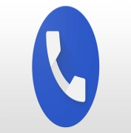

09 82 24 11 25

Chapitre 1 : Guide pour utiliser ma tablette

Ma tablette !

Voici ta nouvelle tablette !
Dans ta housse il y a : une tablette, des écouteurs, un chargeur, une carte micro SD.
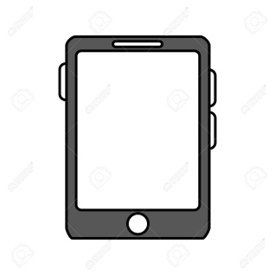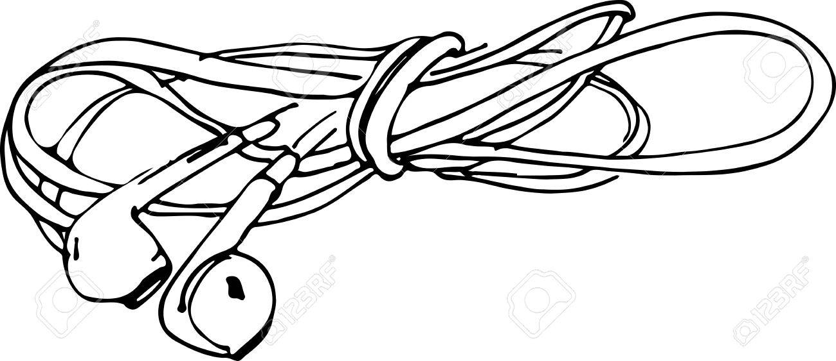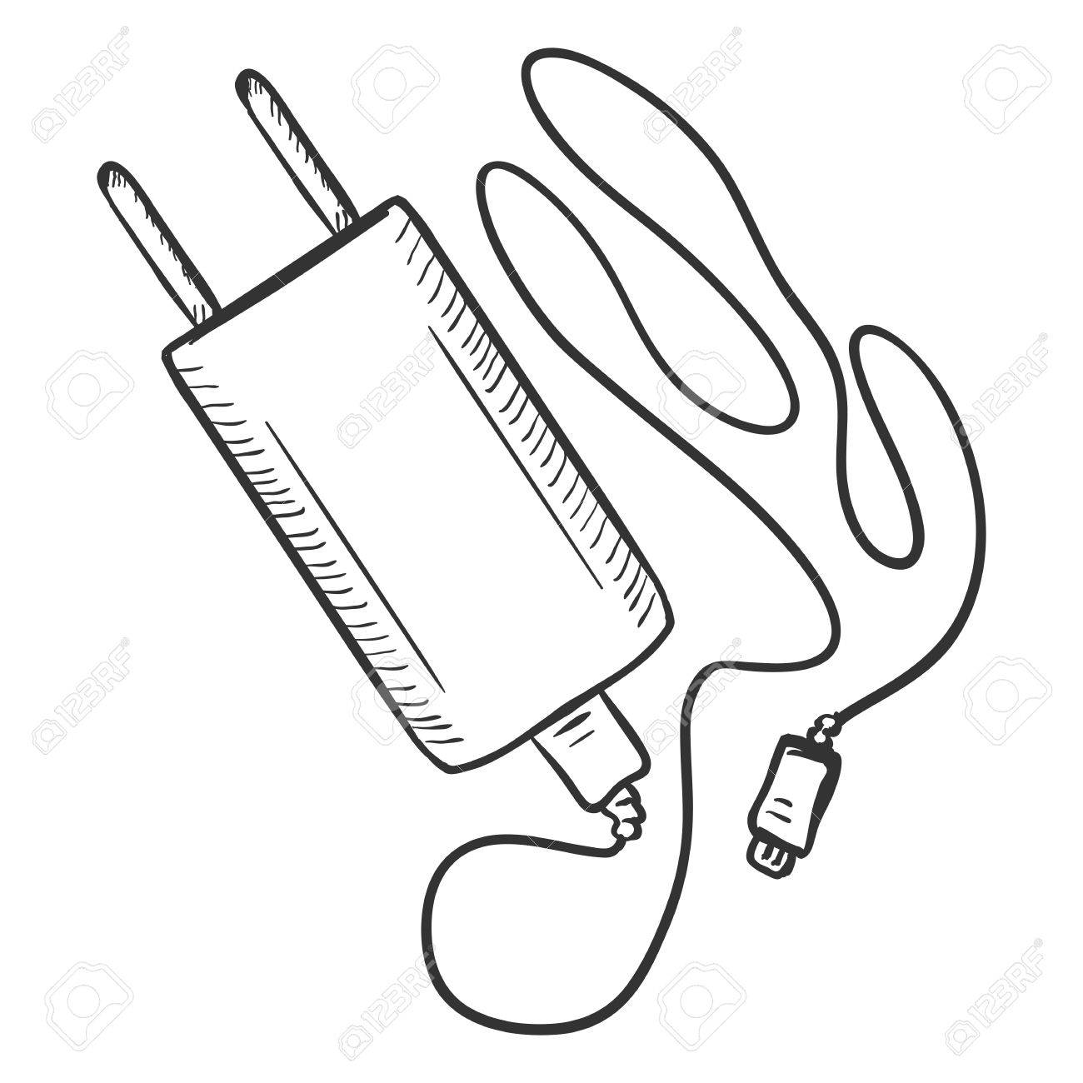

Pour les écouteurs Objectif
de l’appareil photo Pour allumer et éteindre ma tablette

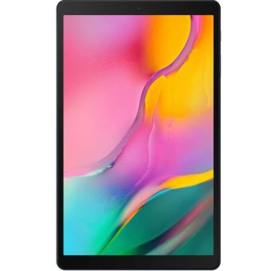
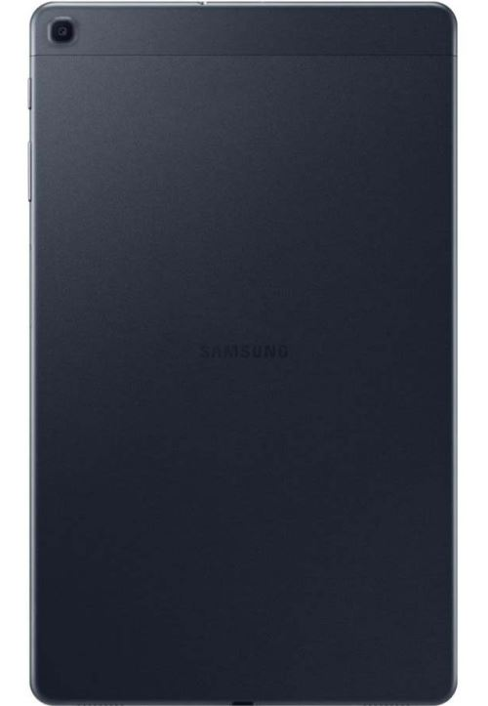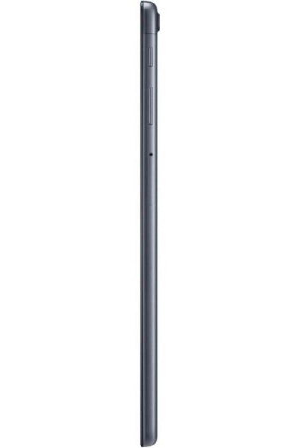 Augmenter

ou diminuer le son

Ma première utilisation : charger la tablette

C'est l'heure de charger ta tablette ! Il te faut ton chargeur, ta tablette et une prise.

Il ne faut pas charger ta tablette tout le temps ! Charge ta tablette quand tu rentres de l’école et débranche-la quand elle est à 100%.

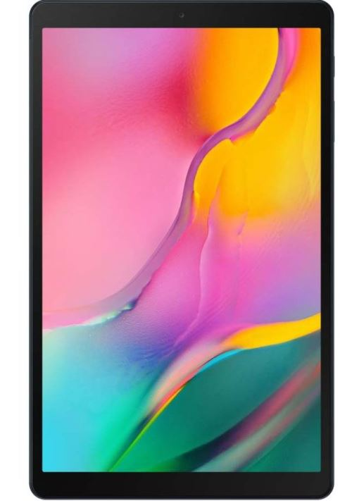 Pour charger ta tablette

Allume et déverrouille ta tablette

Il est maintenant temps d’allumer ta tablette. Appuie quelques secondes sur le bouton sur le côté de la tablette (regarde à la page 3 pour savoir où est le bouton) et glisse ton doigt de gauche à droite.

Il te faut un mot de passe ! Il est au dos de la tablette mais… chut c’est un secret ! Quand tu as rentré ton mot de passe, appuie sur OK sur le clavier.

Comment naviguer dans ta tablette ?

Glisse ton doigt doucement sur la tablette (de bas en haut, de haut en bas, de droite à gauche et de gauche à droite).
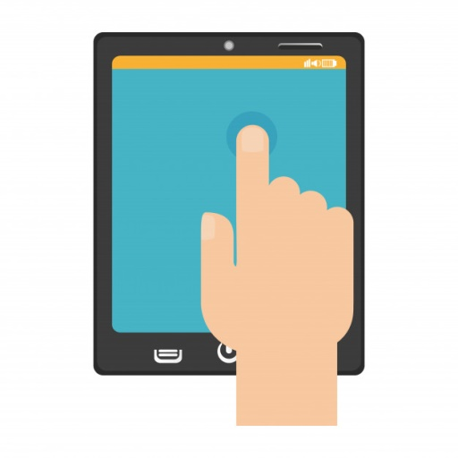

WIFI
Pour te connecter à ta tablette, il faudra aller dans les paramètres WIFI et rentrer ton code.
Où est le code ? Regarde la box et cherche un code. Après tu as juste à le rentrer dans ta tablette et…Bravo tu as réussi !
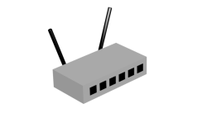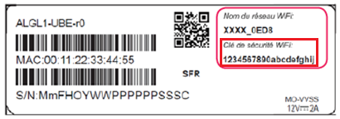

Tes applications

Mes applications | A quoi servent-elles ? | Oui, je peux l’utiliser. | Non, je ne peux pas l’utiliser. | Je demande à mon professeur ou à mes parents avant de l’utiliser
La météo | Quel temps fait-il ?
Google | Moteur de recherche
Chrome | Moteur de recherche
Galaxy Store /Play Store | Sites d’achats ou accès à des jeux gratuits
Gmail | Envoyer des courriers (mails)
Drive
Playmusique et Playfilm et TV
Maps | Savoir où je me trouve /pour découvrir le monde qui m’entoure
Youtube | Ecouter de la musique
Appareil photo | Prendre des photos ou des vidéos

Les 3 icônes (images)

En bas de ton écran tu as trois icônes (images). Voilà à quoi elles servent :

Touche applications récentes Touche écran d’accueil Touche retour

Les paramètres de ma tablette

N’utilise seulement que : Connexions (pour pouvoir utiliser internet = WIFI), Son (Volume) et Ecran.

Samsung Kids

Tu veux t’amuser ? Glisse ton doigt du haut en bas de la tablette deux fois puis va dans l’application qui s’appelle Samsung Kids.
Tu appuies sur le dessin de ton choix …et patience ! Amuse-toi bien !

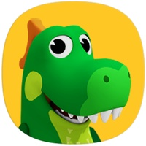

Les règles d'or pour utiliser correctement ma tablette

Je ne peux pas aller sur les réseaux sociaux car je n’ai pas l’âge.
Pas de réseaux sociaux avant d’être un ado.

Je ne parle pas avec des personnes que je ne connais pas et je ne prends pas rendez-vous avec eux.
Les inconnus ne sont pas les bienvenus.

Je n'ouvre pas les courriers (mails) provenant d'inconnus et je ne clique pas sur des liens internet que je ne connais pas (attention au virus) !
Concernant les mails, je reste en éveil.

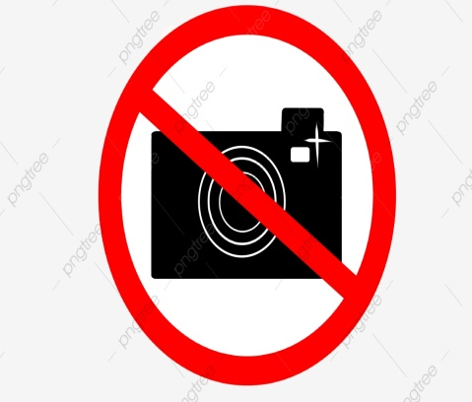Je ne prends pas en photo quelqu'un sans son autorisation et je n'envoie pas mes photos à d'autres personnes.
Diffuser des photos, ça n’a rien de rigolo.

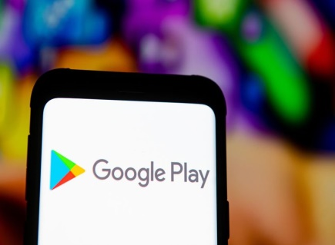Je ne télécharge pas des applications sur Playstore ou Galaxy Store si elles sont payantes et je dois demander à mes parents ou à mon professeur pour les applications gratuites.
Les applications, ce n’est qu’avec autorisation.

En cas de problème ou de question, je demande de l'aide à mes parents, mon professeur ou à La Ligue de l'Enseignement.
Un problème, une question, je trouve un adulte qui y répond.

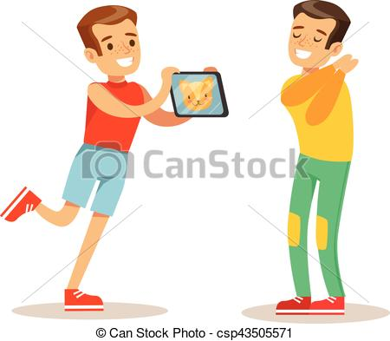Je ne prête pas à mes amis ma tablette.
Ma tablette, à personne je ne la prête.

Chapitre 2 : Guide pour aider mon enfant

La tablette numérique est un bon outil de développement mais peut s’avérer dangereuse si elle n’est pas utilisée à bon escient. Nous pouvons vous aider à protéger vos enfants avec les conseils suivants :
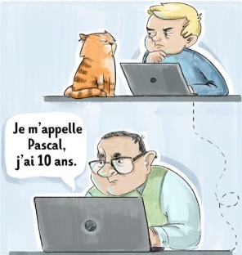

Votre enfant ne doit pas parler avec des inconnus sur Internet. Si quelqu’un tente de le joindre, parlez-en directement à La Ligue de l’Enseignement.
Les inconnus ne sont pas les bienvenus.

Le repas est un temps en famille, alors profitez-en …. Et sans tablette.
Pendant les repas, la tablette n’est pas là.

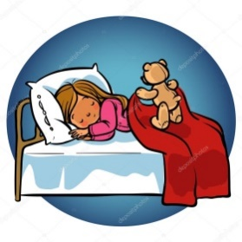

Laissez votre enfant dormir avec son doudou plutôt qu’avec sa tablette.
La tablette c’est chouette mais pas sous la couette.

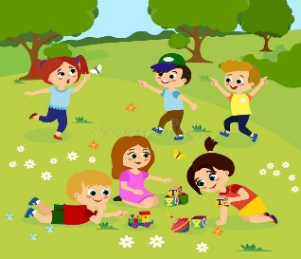
Après avoir utilisé la tablette, votre enfant a besoin de s’aérer et de se défouler.
La tablette à la maison, il ne faut pas en faire une addiction. La tablette est éducative mais la nature est ma force vive.

Pour optimiser la tablette de votre enfant, pensez à l’éteindre dès qu’elle n’est plus utilisée.
La tablette n’est pas utilisée ? Laisse-la se reposer !
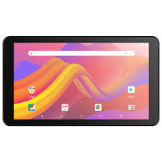
Utilisée = allumée Non utilisée = éteinte

La tablette c’est fantastique

Paul et Gaston vont à l’école,
Ils ont une idée folle.
Pourquoi ne pas utiliser la tablette ?
Car c’est assez chouette.
En un coup d’œil,
Ils recherchent sur Google,
La vie à la Préhistoire
En cours d’histoire.
Paul a regardé la météo,
Il fait beau à Bendigo !
Où est Bendigo ? Demande Gaston.
Regarde sur Maps et tu trouveras sa position !
Comme par magie,
Il découvre que c’est en Australie.
Les deux amis sont si contents
D’utiliser la tablette tout en travaillant.
Le numérique c’est ludique,
La tablette c’est fantastique.

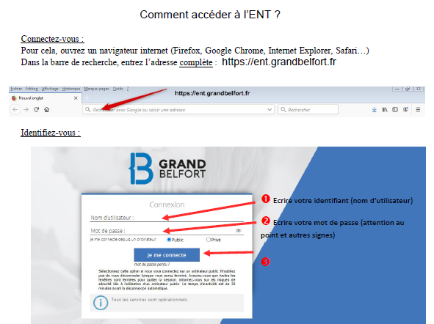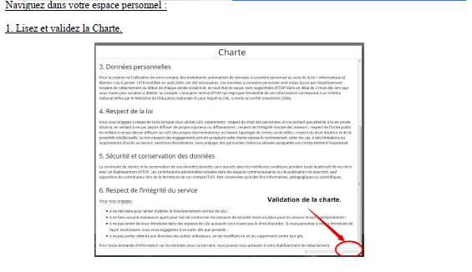

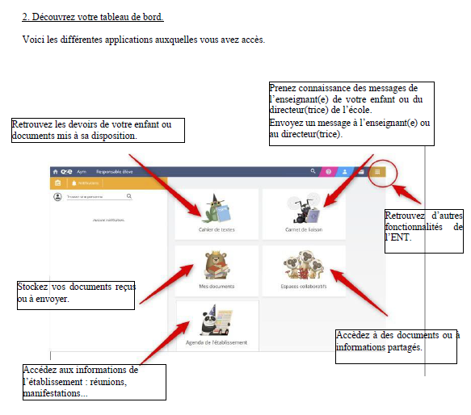

Notes

